Nadelig

*Het weer is ongunstig voor de boottocht.*

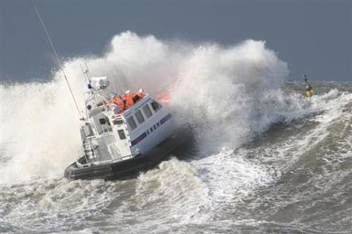

Wat voordeel geeft.

*Het weer is gunstig voor de boottocht.*

[](http://www.google.nl/url?sa=i&rct=j&q=boottocht+&source=images&cd=&docid=xWsT-_RJmhy5xM&tbnid=PnH8LTdsRUuxeM:&ved=0CAUQjRw&url=http%3A%2F%2Ftouringcar.munckhof.nl%2Freissuggesties%2Fnederland%2Fmaastricht-en-valkenburg&ei=mN-sUbbbMaTE0QXm8oHgDg&bvm=bv.47244034,d.d2k&psig=AFQjCNEJ8HP-y-rDCEUjv4bIMMPUFRYVog&ust=1370370314306342)

**ongunstig**

**gunstig**